Escola Básica Municipal César Avelino Bragagnolo.
Erval Velho, 05 de agosto de 2020.
Professora: Eliane Dorini / Célia Frigo
5º ano Matutino/Vespertino

Essas atividades serão quinzenais ( para 15 dias) .Para o dia 19/08/2020 quarta-feira.
Todas as atividades deverão estar no caderno com suas devidas resoluções:
Matemática

1-Escreva a fração que indica a parte pintada de cada figura:
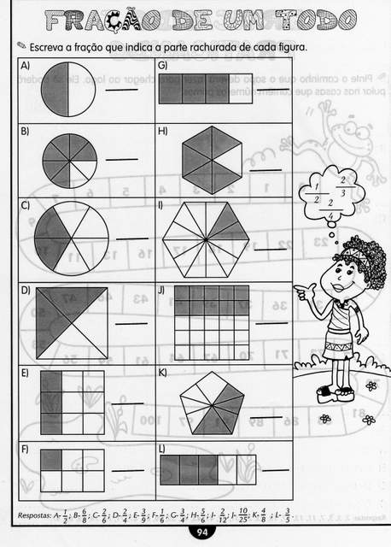

2-Escreva como se lê cada umas das frações do exercício anterior.
3-Represente as frações por meio de desenhos. (Lembrando que a figura tem que ter a mesmo tamanho,em cada separação,por exemplo um quadrado dividido com partes iguais.)
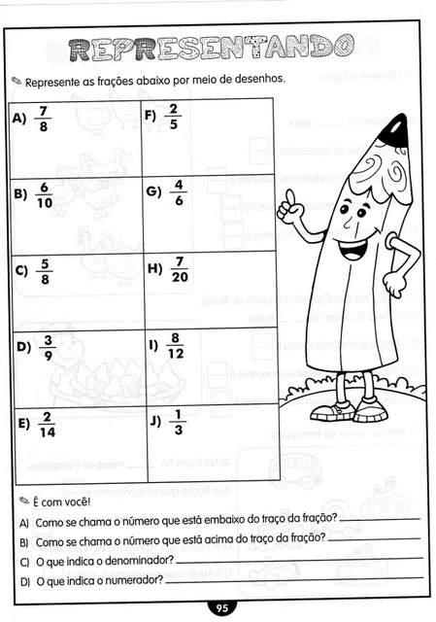
4-Calcule :

5-Resolva :(deverá constar na resolução no caderno)

6-Simplifique as frações,conforme o exemplo.

7-Frações equivalentes são fraçõe4s diferentes que representam a mesma parte do inteiro.
Complete as frações para que se tornem equivalentes.

8-Efetue as operações:

